Новинка издательства КТК «Галактика»
Серия: | Категория: |  |  | Образовательная

Невечная любовь.

Лабиринты расставания
Автор: |  | Соловьева Л. А. | Уровень пользователя: |  | 12 +
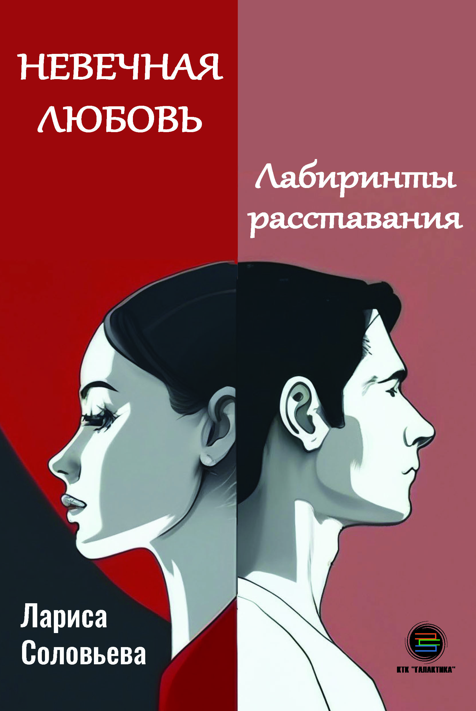 |  |  | Расстаться или остаться? Иногда приходится делать непростой выбор. Как сделать выбор и как справляться с последствиями  этого выбора. У вас в руках сборник увлекательных историй и интересных упражнений, которые помогут тем, кто сейчас оказался  на распутье.  Эта книга поможет вам найти свою собственную силу и мудрость, чтобы преодолеть сложности и найти гармонию в своей личной жизни и отношениях. Вы погрузитесь в мир практических  упражнений, историй успеха и научных исследований, чтобы открыть для себя новые возможности. Это обязательная книга для тех, кто пережил боль и неопределенность  разрыва и ищет эмпатичный подход к процессу  выздоровления. Автор книги, психолог с более чем 30-летним стажем, помогла многим людям, оказавшимся в непростой жизненной ситуации.  Опыт, знания и мысли, изложенные в книге, помогут вам справиться с трудностями, пережить это безрадостное событие и получить шанс начать новую счастливую жизнь.


Моя профессия — это искусство понимания и исцеления человеческой души.
Более 30 лет занимаюсь психологией. За годы практики, я поняла, что люди слишком сильно верят в сказки, запрограмированность жизни и не верят в себя. Стремясь подогнать себя под установленные рамки, мечтая об идеальности, они терпят поражения и ломаются о трудности жизни. На самом деле, когда имеешь смелость быть собой, то действительность приобретает яркие оттенки. Жизнь может и не станет проще, но точно станет более подлинной и яркой. Она превращается в приятное приключение, где много возможностей и открытий.
Мне нравится видеть, как люди находят свой путь и своё истинное "Я". Это наполняет мою работу смыслом и радостью.

Издательство: | КТК Галактика |  |  |  | Издательство КТК «Галактика»  тел.: 8(499) 782-38-89  e-mail: books@alians-kniga.ru  интернет-магазин: galaktika-dmk.com
ISBN: | 978-5-6051411-8-1
Объем: | 174 стр.
Формат: | 60×90 1/16
Цена: | 361 руб.

